FORMULARIO DE CONSENTIMIENTO

Localidad: Fecha:

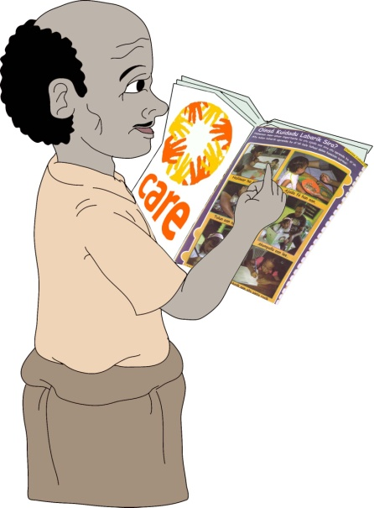
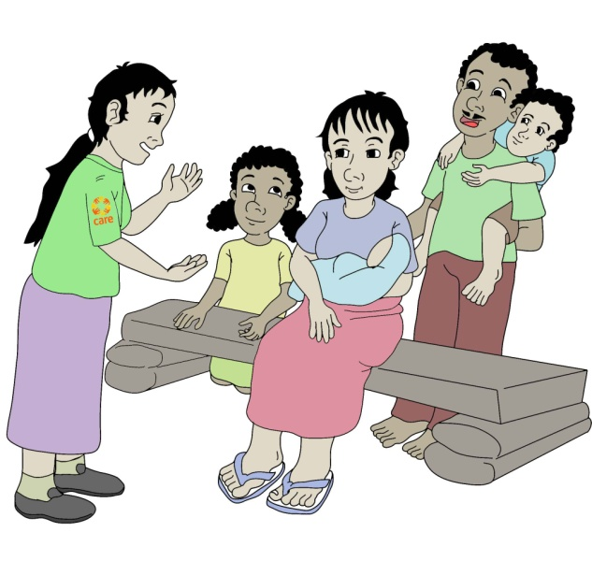
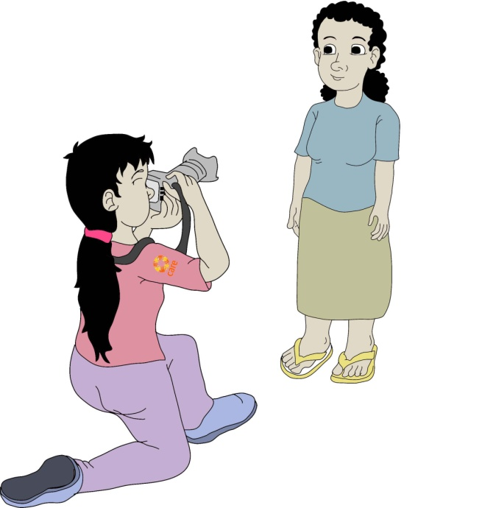
Yo, (nombre) …………………,de ………… años de edad, otorgo a CARE Australia y a CARE International, el derecho y permiso para usar información sobre mí y mi familia (si corresponde). Esto podría incluir nombres, edades, declaraciones, imágenes, videos y cualquier grabación de voz.

Estoy feliz de que CARE me entreviste a mí y a mi familia
Estoy feliz de que CARE tome fotos o videos de mí y mi familia.

Estoy feliz de que la gente lea o escuche sobre mi/nuestra historia
Estoy feliz de que CARE y sus socios corporativos utilicen mi historia para contarles a otros sobre mis experiencias de vida, para promover la misión de CARE en todo el mundo.
He leído, o me han leído este Consentimiento antes de firmarlo, y lo entiendo a cabalidad.
Firma: …………………………………..
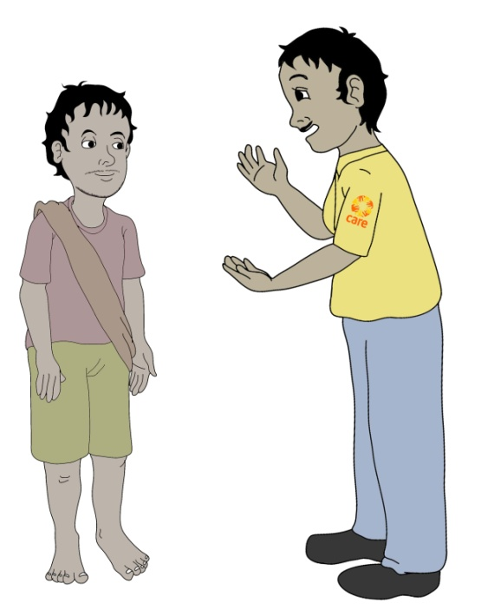

Miembros de la familia (mayores de 18 años) para comentarios o fotos específicas

Nombre:

Edad:

Firma:

Nombre:

Edad:

Firma:

Nombre:

Edad

Firma

Nombre:

Edad:

Firma:

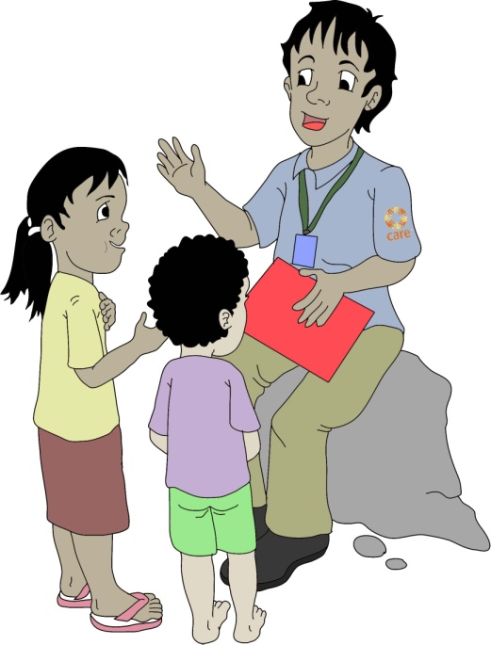

Miembros de la familia (mayores de 18 años) para comentarios o fotos específicas

Certifico que soy el padre o tutor legal del niño/a y doy mi consentimiento en su nombre.

Nombre:

Firma:

Nombre del niño/a:

Edad:

Certifico que soy el padre o tutor legal del niño/a y doy mi consentimiento en su nombre.

Nombre:

Firma:

Nombre del niño/a:

Edad:

Certifico que soy el padre o tutor legal del niño/a y doy mi consentimiento en su nombre.

Nombre:

Firma:

Nombre del niño/a:

Edad:

